1) Construa um algoritmo que seja capaz de concluir qual dentre os seguintes animais foi escolhido, através de perguntas e respostas. Animais possíveis: leão, cavalo, homem, macaco, morcego, baleia, avestruz, pingüim, pato, águia, tartaruga, crocodilo e cobra.

Exemplo:
É mamífero? Sim.
É quadrúpede? Sim.
É carnívoro? Não.
É herbívoro? Sim.

Então o animal escolhido foi o cavalo.
Utilize as seguintes classificações:

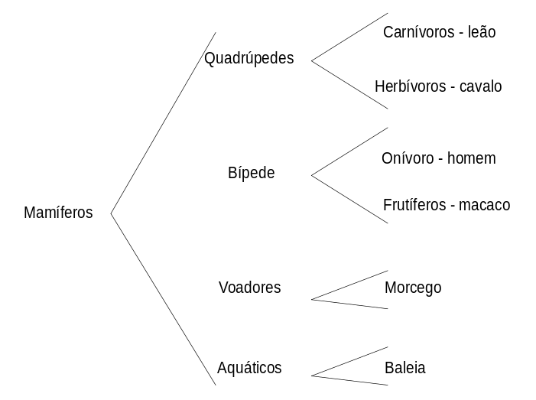

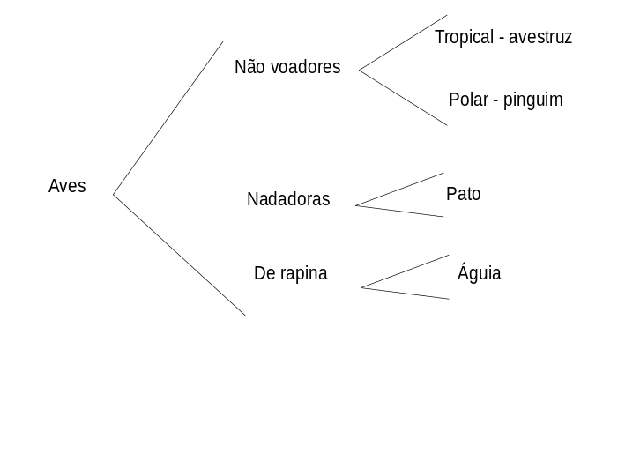

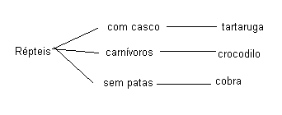

2) Escreva um algoritmo que leia o código de um determinado produto e mostre a sua classificação. Utilize a seguinte tabela como referência:

Código | Classificação
1 | Alimento não perecível
2, 3 ou 4 | Alimento perecível
5 ou 6 ou 7 | Vestuário
8 | Higiene pessoal
9 até 15 | Limpeza e utensílios domésticos
Qualquer outro código | Inválido

3) Crie um algoritmo que calcule o que deve ser pago por um produto, considerando o preço normal de etiqueta e a escolha da condição de pagamento. Utilize os códigos da tabela a seguir para ler qual a condição de pagamento escolhida e efetuar o cálculo adequado.

Código |  | Condição de Pagamento
1 | À vista em dinheiro ou cheque, recebe 10% de desconto
2 | À vista no cartão de crédito, recebe 7% de desconto
3 | Em 2 vezes, preço normal de etiqueta sem juros
4 | Em 3 vezes, preço normal de etiqueta mais juros de 10%

4) Em uma eleição presidencial existem quatro candidatos. Os votos são fornecidos através de código. Os dados utilizados para a votação obedecem à seguinte codificação:

1,2,3,4 = voto para os respectivos candidatos;
5 = voto nulo;
6 = voto em branco;
Desenvolva um algoritmo que calcule e escreva:
- total de votos para cada candidato;
- total de votos nulos;
- total de votos em branco;
- percentual dos votos em branco e nulos sobre o total.

Como finalizador do conjunto de votos, tem-se o valor 0.

5) Crie um algoritmo que leia os dados de 50 alunos, tais como idade, peso e altura, e em seguida imprima na tela qual a média geral de idade, peso e altura, qual a maior e menor idade, peso, altura;

6) Elabore um algoritmo que imprima a seguinte seqüência na tela 1,3,5,7,9...199;

7) Monte um algoritmo que leia 10 números e escreva qual a soma e a multiplicação deles. E mostre o teste de mesa.

8) Crie um algoritmo que leia 3 números, 30 vezes e imprima a soma de cada um deles. - Por Exemplo : 1+2+3=6 | 2+5+6=13...

9) Elabore um algoritmo que faça um levantamento da quantidade em estoque de uma empresa. Serão 3 produtos, tendo como dados de entrada o código do vinho, sendo: “T” para Tinto, “B” para branco e “R” para Rose. Em seguida imprima o total de cada vinho existente. A quantidade de vinho é desconhecida, faça a contagem até digitar “F’;

10) Crie um algoritmo que leia os dados de N alunos, tais como nome, notas do 1º, 2º, 3º e 4º Bimestre, e em seguida imprima na tela qual a média geral da turma, qual a maior e menor media anual;

11) Crie um algoritmo que leia nomes e sexo de 300 pessoas e escreva :
- se for mulher pergunte o estado civil e imprima o nome, e o estado civil
- se for homem pergunte o time de futebol e imprima o nome e o time

12) Desenvolver um algoritmo calcule a média de 2 números até que seja digitado 0 nos dois números para sair;

13) Crie um algoritmo que dado três valores, o programa verifica se eles podem ser os comprimentos dos lados de um triângulo e, se forem, verificar se compõem um triângulo equilátero, isósceles ou escaleno. O algoritmo deve informar também se nenhum triângulo é formado.

Triângulo: figura geométrica de três lados, onde cada um é menor
do que a soma dos outros dois.
Triângulo equilátero: triângulo com três lados iguais
Triângulo isósceles: triângulo com dois lados iguais
Triângulo escaleno: triângulo com todos os lados diferentes

14) Escreva um algoritmo que leia 1 número até que se digite zero, mostre se o número é par o impar;

15) Escreva um algoritmo que lê:
- a percentagem do IPI a ser acrescido no valor das peças;
- o código da peça 1, valor unitário da peça 1, quantidade de peças 1;
- o código da peça 2, valor unitário da peça 2, quantidade de peças 2.
O algoritmo deve calcular o valor total a ser pago e apresentar o resultado.
Fórmula: (valor1*quant1 + valor2*quant2)*(IPI/100 + 1)
16) Crie um algoritmo que converta de graus Celsius para Fahrenheit. E vice-versa conforme o usuário escolhe o que deseja fazer.
17) Desenvolva um algoritmo que calcule a média de consumo de um veículo em uma viagem.

